 | 

Смотрите на телеканале «Родное кино»c 31 августа по 6 сентября
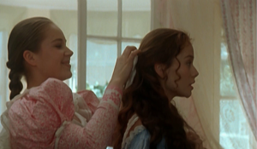Барышня-крестьянкаВ соседское имение приезжает молодой барин. Лиза хочет познакомиться с красавцем, но их отцы не общаются, давно затаив обиду друг на друга. Девушка, зная о том, что молодой барин любит по утрам объезжать лес, переодевается в крестьянское платье и рано утром, прихватив лукошко, идёт в лес...
Производство: 1995 г. РоссияРежиссер: Алексей СахаровВ ролях: Елена Корикова, Дмитрий Щербина, Леонид Куравлёв
Смотрите в эфире:31 августа в 00:30
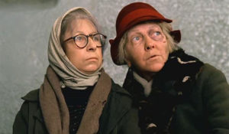Небеса обетованныеТрагикомическая история о бездомных людях, живущих на городской свалке, об их судьбах, радостях и горестях. Они борются за место под солнцем с городскими властями, отстаивая свое право жить на земле не страшась даже танков, посланных чиновниками…
Производство: 1991 г. СССРРежиссер: Эльдар РязановВ ролях: Лия Ахеджакова, Ольга Волкова, Валентин Гафт, Леонид Броневой, Олег Басилашвили, Светлана Немоляева, Наталья Гундарева, Роман Карцев, Вячеслав Невинный, Нина Русланова
Смотрите в эфире:31 августа в 02:55
Мужчина в моей головеДействие происходит в предновогодней Москве. Женщина, упав на катке, теряет сознание и оказывается в больнице. Придя в себя, она чувствует, что у неё в голове поселился неизвестный мужчина. Они начинают общаться: ссорятся, мирятся, советуются. Наконец, она влюбляется в него, а он исчезает. В то же время в больнице приходит в сознание известный телеведущий...
Производство: 2009 г. РоссияРежиссер: Алексей ПимановВ ролях: Андрей Чернышов, Алексей Серебряков, Ольга Погодина
Смотрите в эфире:31 августа в 05:152 сентября в 09:054 сентября в 03:105 сентября в 06:25
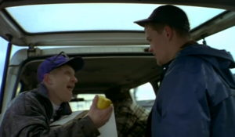Особенности национальной охотыМолодой финский специалист по охоте, «финик», уговаривает своего русского друга помочь ему поучаствовать в настоящей русской охоте, дабы познакомиться с нравами и привычками русских охотников.До боли знакомые нам бесконечные застолья с последующими приключениями, насыщенными крепким запахом водки, непрестанно удивляют и поражают «финика», но все же, сопоставляя традиции исторического прошлого со своеобразием настоящего, финн не жалеет о потерянном времени...
Производство: 1995 г. РоссияРежиссер: Александр РогожкинВ ролях: Вилле Хаапасало, Алексей Булдаков, Виктор Бычков
Смотрите в эфире:31 августа в 07:302 сентября в 03:155 сентября в 14:10
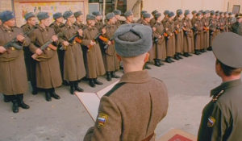ДМБСтудент Штык соблазнил профессорскую жену, рабочий парень Бомба сжёг родной завод, завсегдатай казино Пуля скрывается от кредиторов. У всех одна дорога — на призывной пункт. А в армии — до принятия присяги — их ждут невероятные похождения и приключения.
Производство: 2000 г. РоссияРежиссер: Роман КачановВ ролях: Петр Коршунков, Станислав Дужников, Михаил Петровский, Сергей Арцибашев, Алексей Панин
Смотрите в эфире:31 августа в 09:25
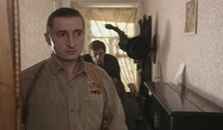Улицы разбитых фонарейКаждый новый день - новое преступление. За каждым углом поджидает опасность. Главный козырь бандитов в бескомпромиссной криминальной бойне - страх обывателей.Единственные, кто может бросить вызов преступникам - лишенные страха менты. Безупречная четверка вновь оказывается на грани. Каждый новый день - новый бой против бандитов...
Производство: 1997 г. РоссияРежиссер: Александр Рогожкин, Дмитрий Светозаров, Кирилл Капица, Виталий Аксенов, Игорь МосквитинВ ролях: Алексей Нилов, Александр Лыков, Александр Половцев, Сергей Селин, Юрий Кузнецов
Смотрите в эфире:31 августа в 11:00, 11:55, 12:50, 16:10, 17:05, 18:00, 23:351 сентября в 00:35, 01:30, 11:35, 12:30, 13:30, 16:20, 17:10, 18:00, 23:002 сентября в 00:00, 01:00, 01:55, 11:20, 12:15, 13:10, 16:15, 17:10, 18:00, 22:30, 23:253 сентября в 00:25, 11:15, 12:05, 12:55, 16:05, 17:00, 18:004 сентября в 00:00, 00:50, 01:45, 11:05, 12:00, 12:55, 23:105 сентября в 00:05, 01:05, 08:45, 09:35, 10:35, 11:30, 12:20, 13:156 сентября в 09:20, 10:15, 11:10, 12:05, 13:00, 14:00
Пятый элементКаждые пять тысяч лет открываются двери между измерениями и темные силы стремятся нарушить существующую гармонию. Каждые пять тысяч лет Вселенной нужен герой, способный противостоять этому злу. XXIII век. Нью-йоркский таксист Корбен Даллас должен решить глобальную задачу — спасение всего рода человеческого.Зло в виде раскаленной массы, наделенной интеллектом, надвигается на Землю. Победить его можно, только лишь собрав воедино четыре элемента (они же стихии — земля, вода, воздух и огонь) и добавив к ним загадочный пятый элемент.
Производство: 1997 г. ФранцияРежиссер: Люк БессонВ ролях: Брюс Уиллис, Милла Йовович, Гари Олдман, Иэн Холм, Крис Такер, Люк Перри, Брайон Джеймс, Том ’Тайни’ Листер мл., Ли Эванс, Чарли Крид-Майлз
Смотрите в эфире:31 августа в 13:502 сентября в 05:003 сентября в 08:555 сентября в 21:10
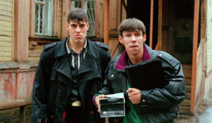ЖмуркиЖмурки - старинная русская игра: водящий, с завязанными глазами, ловит остальных играющих. К середине 1990-х правила игры изменились: выигрывает тот, кто останется в живых, сделав жмуриками остальных «играющих».Нижний Новгород. Два мелких бандита Серега и Саймон работали на крупного бандюгана Сергея Михайловича. Только вот очередное его поручение парни завалили: он велел привезти химика, колдовавшего над созданием новой порции белого порошка, а Серега и Саймон устроили в лаборатории настоящую бойню, оставив там трупы - химика и парочки его охранников.Сергей Михайлович сильно рассердился, но ограничился устным внушением, после чего дал парням другое поручение: съездить в адвокатскую контору и обменять чемоданчик с деньгами на чемоданчик с героином. Но и тут Сереге и Саймону не повезло: обмен-то состоялся, только на выходе из конторы их встретили Корон, Бала и Баклажан - три бандита, которых нанял старший лейтенант милиции Степан, «оборотень в погонах», мечтающий кинуть Сергея Михайловича на большие бабки...
Производство: 2005 г. РоссияРежиссер: Алексей БалабановВ ролях: Алексей Панин, Дмитрий Дюжев, Никита Михалков
Смотрите в эфире:31 августа в 19:002 сентября в 14:104 сентября в 07:056 сентября в 19:00
Узник замка ИфПо мотивам романа А. Дюма «Граф Монте-Кристо». В самый канун свадьбы с любимой девушкой Эдмон Дантес по ложному обвинению становится узником мрачного замка Иф. Здесь ему предстоит томиться до конца дней своих, но отчаянная решимость спастись и счастливый случай помогают ему выбраться на волю. Сказочно разбогатев и превратившись в графа Монте-Кристо, он начинает мстить...
Производство: 1988 г. СССР, ФранцияРежиссер: Георгий Юнгвальд-ХилькевичВ ролях: Виктор Авилов, Евгений Дворжецкий, Алексей Петренко
Смотрите в эфире:31 августа в 21:05, 22:201 сентября в 21:105 сентября в 02:05, 03:20, 04:35
Любить по-русскиБывший секретарь обкома Мухин решает стать фермером. Жена пытается его отговорить, но он остается на хуторе, и в его жизни появляется милая женщина, которая разделит с ним все прелести новой жизни. Противостоять невзгодам будут и районный фермер Курлыгин, влюбленный в беженку из Душанбе, а также приехавшая из города парочка, настойчиво выдающая себя за супругов… Эти три пары твердо намерены стать настоящими фермерами, и не подозревают, что за это им придется бороться с оружием в руках…
Производство: 1995 г. РоссияРежиссер: Евгений МатвеевВ ролях: Евгений Матвеев, Галина Польских, Ольга Егорова, Виктор Раков, Лариса Удовиченко, Никита Джигурда, Георгий Мартиросян, Александр Потапов, Валентина Титова, Нина Агапова
Смотрите в эфире:1 сентября в 03:00
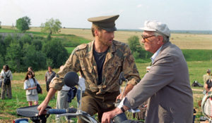Любить по-русски 2В первом фильме Любить по-русски три фермерские семьи воевали за право жить по-своему на своей земле. В фильме Любить по-русски 2 жены воюют одни: надо вызволять из тюрьмы своих мужей, которых упрятали туда противники — продажные чиновники с местной мафией…События принимают неожиданный оборот. Герои не только выходят на свободу, но и становятся важными фигурами в предвыборной компании: вчерашнего зека Мухина народ выдвигает на должность губернатора. Новые персонажи, новые любовные линии, нарастающее давление мафии делают фильм динамичным и захватывающим, что не мешает вновь проявиться трогательной романтике человеческих отношений.
Производство: 1996 г. РоссияРежиссер: Евгений МатвеевВ ролях: Евгений Матвеев, Галина Польских, Никита Джигурда, Лариса Удовиченко, Ольга Егорова, Георгий Мартиросян, Александр Потапов, Федор Сухов, Зинаида Кириенко, Анатолий Котенёв
Смотрите в эфире:1 сентября в 04:35
Губернатор. Любить по-русски 3Бывший фермер В. П. Мухин стал губернатором. Враги стараются помешать ему подписать договор с Белоруссией о строительстве моста. На раздумье ему отводят 7 дней. Один и без оружия, старик идет на встречу с представителями криминального мира…
Производство: 1999 г. Беларусь, РоссияРежиссер: Евгений МатвеевВ ролях: Евгений Матвеев, Галина Польских, Лариса Удовиченко, Никита Джигурда, Ольга Егорова, Георгий Мартиросян, Анатолий Котенёв, Александр Потапов, Евгений Жариков, Виктор Раков
Смотрите в эфире:1 сентября в 06:25
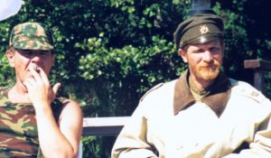Особенности национальной рыбалкиКомпания старых приятелей, достойно выдержавших испытание национальной охотой, вновь собирается вместе - на сей раз для того, чтобы культурно отдохнуть под видом рыбной ловли. В разгар веселья друзья узнают, что, сами того не ведая, пересекли государственную границу и отдыхают уже в Финляндии.После поспешного возвращения выясняется, что по ту сторону Финского залива осталось очень много водки. Так что хочешь - не хочешь, а придется возвращаться...
Производство: 1997 г. РоссияРежиссер: Александр РогожкинВ ролях: Алексей Булдаков, Виктор Бычков, Семён Стругачев
Смотрите в эфире:1 сентября в 08:153 сентября в 03:306 сентября в 14:55
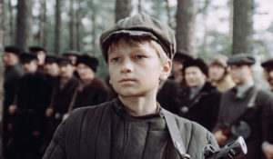Мама, я жив!1943 год. Двенадцатилетний сирота Петька Дым попадает в партизанский отряд. Опасаясь за жизнь маленького разведчика, командир отряда Иван Драгун отправляет его в лесную школу.
Производство: 1985 г.Режиссер: Игорь ДобролюбовВ ролях: Геннадий Давыдько, Анатолий Терпицкий, Женя Кунский, Стефания Станюта, Валерий Филатов
Смотрите в эфире:1 сентября в 10:103 сентября в 02:05
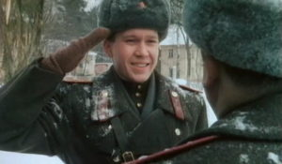Анкор, ещё анкор!Фильм о любви. О лейтенанте, который влюбился в молодую красивую жену полковника. Полковник живет между молотом и наковальней; у него две жены - старая, с довоенных лет, и молодая, которую он встретил на фронте и в которую влюбился без памяти.
Производство: 1992 г. РоссияРежиссер: Петр ТодоровскийВ ролях: Валентин Гафт, Евгений Миронов, Ирина Розанова
Смотрите в эфире:1 сентября в 14:253 сентября в 05:204 сентября в 09:15
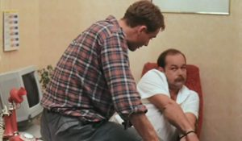Америкэн бойПосле афганского плена Николай Найденов, бывший детдомовец, попадает в США, устраивается на работу инструктором в один из спортивных клубов, женится и получает американское гражданство. Жизнь складывается как нельзя лучше. Через некоторое время он приезжает на свою бывшую родину к армейскому другу Сергею и узнает от его жены, что Сергей убит по заказу главарей одного из кланов местной мафии. На следующий день боевики, после зверских пыток, несколькими ударами в живот убивают и беременную жену Сергея...
Производство: 1992 г. УкраинаРежиссер: Борис КвашневВ ролях: Александр Песков, Владимир Гостюхин, Олег Рогачев
Смотрите в эфире:1 сентября в 19:003 сентября в 13:505 сентября в 19:00
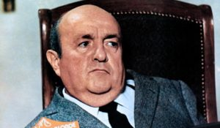Высокий блондин в черном ботинкеРассеянного скрипача-виртуоза Франсуа Перрена принимают за секретного суперагента. Высокий блондин оказывается крепким орешком. Он с легкостью избегает всех опасностей, даже не подозревая о них.
Производство: 1972 г. ФранцияРежиссер: Ив РоберВ ролях: Пьер Ришар, Бернар Блие, Жан Рошфор, Мирей Дарк, Колетт Кастель, Жан Об, Робер Кастель, Жан Содрэ, Роже Качча, Морис Барье
Смотрите в эфире:2 сентября в 07:204 сентября в 05:255 сентября в 23:30
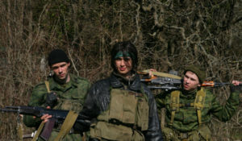ПленныйКавказская война. Чеченцы перекрыли дорогу, и федералам нужно заплатить за проезд. Денег или патронов нет, подкрепления ждать неоткуда, поэтому двое бывалых рядовых-старослужащих ловят пленного, чтобы им расплатиться за проезд. Груз, впрочем, оказывается более ценным и опасным, чем они думали.
Производство: 2008 г. Россия, БолгарияРежиссер: Алексей УчительВ ролях: Юлия Пересильд, Вячеслав Крикунов, Петр Логачев, Ираклий Мсхалаиа, Сергей Уманов, Тагир Рахимов, Лариса Шамсадова, Светлана Дорохина, Иван Косичкин, Дагун Омаев
Смотрите в эфире:2 сентября в 19:004 сентября в 13:506 сентября в 21:00
ДесантураАбхазия, Афганистан, Чечня - наши герои там, где другим не пройти. Война подступила к самым границам России. Бывшие республики Союза охвачены огнем. Но есть десантные войска, и нет задач невыполнимых. Сильнее личных невзгод и надвигающегося распада их воля к победе.
Производство: 2009 г. РоссияРежиссер: Олег Базилов, Виталий ВоробьевВ ролях: Егор Бероев, Кирилл Плетнёв, Никита Емшанов, Анна Снаткина, Екатерина Федулова
Смотрите в эфире:2 сентября в 20:30, 21:303 сентября в 21:55, 22:554 сентября в 21:05, 22:056 сентября в 01:10, 02:15, 03:15, 04:15, 05:15, 06:15, 07:15, 08:15
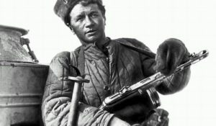Аты-баты, шли солдаты...Они погибли в 1944 году, их было всего восемнадцать человек - комсомольский взвод, остановивший колонну немецких танков.Трагическое и комедийное, героическое и лирическое сплелись на экране в необычную ткань повествования об отцах, навсегда оставшихся молодыми, и о детях, пришедших туда, где ровно тридцать лет назад приняли свой последний смертный бой самые родные для них люди...
Производство: 1976 г. СССРРежиссер: Леонид БыковВ ролях: Леонид Быков, Владимир Конкин, Елена Шанина, Леонид Бакштаев, Евгения Уралова
Смотрите в эфире:3 сентября в 07:15
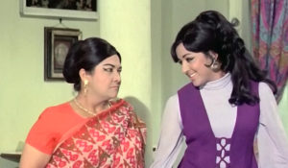Зита и ГитаНа экране старая как мир история о двух сестрах-близнецах, разлученных в раннем детстве. Гита, похищенная цыганами, стала бродячей танцовщицей. Зита, воспитанная богатым дядюшкой, - богатой наследницей. Но потом, пройдя через массу забавных приключений и недоразумений, они встретились, чтобы к финалу каждая обрела долгожданное счастье и любовь.
Производство: 1972 г. ИндияРежиссер: Рамеш СиппиВ ролях: Дхармендра, Санджив Кумар, Хема Малини, Манорама, Пратима Деви
Смотрите в эфире:3 сентября в 19:005 сентября в 16:00
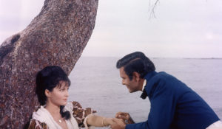Граф Монте-КристоОказавшись несправедливо заключенным в страшную тюрьму, откуда нет возврата, Эдмон Дантес в течение тринадцати лет вынужден терпеть лишения и лелеять мысли о мести своим обидчикам. С помощью человека, сидящего с ним в соседней камере, Эдмону удается совершить побег...
Производство: 1961 г. Франция, ИталияРежиссер: Клод Отан-ЛараВ ролях: Луи Журдан, Ивонн Фюрно, Пьер Монди, Бернар Деран, Франко Силва
Смотрите в эфире:4 сентября в 15:256 сентября в 22:35
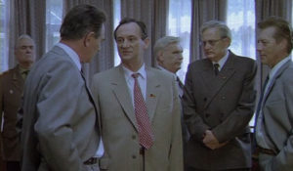Серые волкиФильм интерпретирует факты и события смещения Н.С. Хрущева. Параллельно с исторической хроникой развивается драматическая история человека, попытавшегося раскрыть тайну заговора и остановить развитие событий.
Производство: 1993 г. РоссияРежиссер: Игорь ГостевВ ролях: Ролан Быков, Александр Белявский, Лев Дуров
Смотрите в эфире:4 сентября в 19:006 сентября в 16:50
Контакты:

Пресс-служба «Ред Медиа»
Мария Оганесьянц
Тел.: +7 (812) 332-29-23 доб. 3317
Тел. моб.: +7 (906) 229-33-82
E-mail: OganesiantsMS@red-media.ru
Больше новостей на наших страницах в ВК, ОК и Telegram.

Информация о телеканале:

РОДНОЕ КИНО. Телеканал культовых фильмов прошлых лет. Лидеры советского и российского кинопроката. Кино, проверенное временем. Производится компанией «Ред Медиа». www.nastroykino.ru
РЕД МЕДИА. Ведущая российская телевизионная компания по производству и дистрибуции тематических телеканалов для кабельного и спутникового вещания. Входит в состав «Газпром-Медиа Холдинга». Компания представляет дистрибуцию 47 тематических телеканалов форматов SD и HD, включая 18 телеканалов собственного производства. Телеканалы «Ред Медиа» являются лауреатами международных и российских премий, вещают в 980 городах на территории 43 стран мира и обеспечивают потребности зрительской аудитории во всех основных телевизионных жанрах: кино, спорт, развлечения, познание, музыка, стиль жизни, хобби, детские. www.red-media.ru

